МАОУ детский сад №210 «Ладушки»

Мастер класс
СРЕДНЯЯ ГРУППА

Конструирование в свободной деятельности детей

Воспитатель высшей категории
Дурманова Л. В.

Современная жизнь во всех ее проявлениях становится все многообразнее и сложнее, от человека требуются не шаблонные, привычные действия, но творческий подход к решению больших и малых задач, способность самостоятельно ставить и решать новые проблемы. Поэтому своевременное развитие самостоятельности, инициативности, наблюдательности, находчивости у ребенка расширяет его возможности познания, общения, подготавливает успешное вхождение в ситуацию школьного обучения
Ребенок – прирожденный конструктор, изобретатель и исследователь. Эти заложенные природой задатки особенно быстро реализуются и совершенствуются в конструировании, где ребенок имеет неограниченную возможность придумывать и создавать свои постройки, конструкции, проявляя любознательность, сообразительность, смекалку.
Детей, увлекающихся конструированием, отличают богатые фантазия и воображение, активное стремление к созидательной деятельности, желание экспериментировать, изобретать; у них развиты пространственное, логическое, математическое, ассоциативное мышление, память, а именно это является основой интеллектуального развития и показателем готовности ребенка к школе.
Структура конструирования содержит все компоненты деятельности от целеполагания, развернутого планирования, исполнительской части до получения наглядного результата. Этот вид деятельности дает возможность комбинировать и создавать новые образы, включаться в творческий поиск на всех этапах создания новой постройки. Таким образом, конструирование содержит огромные возможности для формирования самостоятельности, инициативы, творчества дошкольника, так как оно эмоционально по характеру, результативно, отражает впечатления ребенка в образах, формах, красках.
Важное значение для формирования самостоятельности имеют мотивы и цели осуществляемой ребенком деятельности. Процесс и результат деятельности прямо зависит от того, на что направлена деятельность и ради чего она выполняется. В работе с детьми прежде всего я стараюсь создать обстановку ожидания радостного и интересного, связанного с конструированием, например, «Скоро к нам привезут новые строительные наборы. Что бы вы хотели из них построить?» Я даю понять детям, что меня тоже интересует конструирование. Часто сама включаюсь в игру или просто присаживаюсь и начинаю с ними строить, нередко стараюсь размышлять вслух: «Хочу построить многоэтажный дом, но верхние этажи все опрокидываются и опрокидываются. Не знаю, что придумать!». После этого дети начинают размышлять, пробовать, учить меня.
Иногда предлагаю детям оказать помощь для разрешения сложной ситуации. «Ребята, сегодня дети другой группы сооружали постройки для малышей по схемам. Но их срочно вызвали на репетицию, и я прошу вас помочь мне достроить то, что начали ребята. Разбирать постройки нельзя, нужно достроить начатые постройки и это будет ваш общий подарок малышам. Как быть?»
Можно объединить четыре стола и разложить на них «реку» (полосу голубой бумаги разной ширины, замкнутую кольцом). В центре кольца «реки» вместе с детьми устроить парк (деревья, скамейки, качели и пр.). Предложить ребятам взять их любимые игрушки и «погулять» с ними в парке. Спросить: «Как можно попасть в этот парк?». Пусть дети найдут решение. (Переправиться на лодках, плотах, построить мосты.)
Часто в процессе реализации замысла игры возникает необходимость сделать постройку. И тогда детям предлагается сконструировать, например, сцену для представления, ракету для полета, комнату для куклы и так далее.
Дети с радостью приступают к конструированию, если предложить им стимульный материал: яркие красочные иллюстрации, картины, макеты, схемы.
В нашей группе организован уголок детского творчества. На одной из полок выделено место для периодически меняющихся выставок работ детей, что также мотивирует их к конструированию.
Положительному результату в обучении детей конструированию из строительного материала способствует правильное создание развивающей среды, ибо она должна обеспечить возможность развиваться ребенку в деятельности. В своей группе мы включили в развивающую среду следующий материал:
– специально-созданный (напольный, настольный строительный материал, наборы типа «Юный архитектор», «Старинный замок», конструкторы);
– подсобный (доски, ящики, коробки, другой бросовый материал);
дополнительный материал (деревья, матрешки, фигурки животных, мелкие игрушки),
_ различные схемы, иллюстрации;
Значительная роль в формировании самостоятельности дошкольника принадлежит дидактическому виду игр. В этих играх нет роли явной, принимаемой на себя играющими, но есть определенная внутренняя позиция и образ действий, оговоренный правилами. Умение выбрать такую позицию, устойчиво ее удерживать, действовать адекватно игровой задаче чрезвычайно важно для формирования самостоятельности. В игре происходит существенная перестройка поведения ребенка, - оно становится произвольным и все более самостоятельным. Содержание, количество, характер требований к действиям должен быть строго дозированным и порционным. На первом этапе формирования они были детальными, сопровождались четким объяснением и конкретными указаниями; на втором этапе, когда стабилизировался навык и умения, мы используем указания, напоминания, стимулируем повышение самостоятельности и активности детей.
Наши дети с удовольствием любят играть как в утренние, так и в вечерние часы в следующие игры.
Игра «Превращения фигур». Предлагаем детям обвести геометрические фигуры и превратить их в любые образы, подрисовывая детали фломастерами.
«Конструирование по образцу»

Рис.1
а — полное репродуцирование образа,
б — построение объекта по рисунку,
и — воспроизведение образа с заменой отдельных деталей

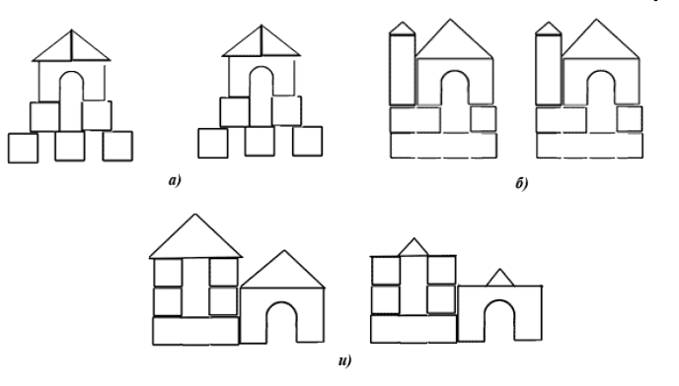

«Конструирование по нерасчлененной модели»
Детям в качестве образца предъявляют модель, в которой очертание отдельных составляющих ее элементов скрыто от ребенка (в качестве модели может выступать конструкция, обклеенная плотной белой бумагой). Эту модель дети должны воспроизвести из имеющегося у них строительного материала (рис. 2). Таким образом, в данном случае ребенку предлагают определенную задачу, но не дают способа ее решения.
Рис. 2. «Конструирование по модели»
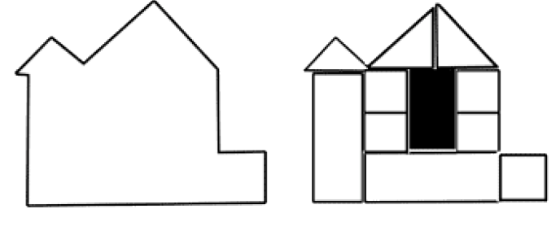

«Конструирование по условиям» Оно заключается в следующем. Не давая детям образца постройки, рисунков и способов ее возведения, мы определяем лишь условия, которым постройка должна соответствовать и которые, как правило, подчеркивают практическое ее назначение (например, возвести через реку мост определенной ширины для пешеходов и транспорта, гараж для легковых или грузовых машин и т.п.). Задачи конструирования в данном случае выражаются через условия и носят проблемный характер, поскольку способов их решения не дается.
«Конструирование по простейшим чертежам и наглядным схемам». Дети сначала строят простые схемы-чертежи, отражающие образцы построек, а затем, наоборот, практически создают конструкции по простым чертежам-схемам
«Конструирование по замыслу» по сравнению с конструированием по образцу обладает большими возможностями для развертывания творчества детей, для проявления их самостоятельности; здесь ребенок сам решает, что и как он будет конструировать.
«Конструирование по теме». Детям предлагаем общую тематику конструкций («птицы», «город» и т.п.), и они сами создают замыслы конкретных построек, поделок, выбирают материал и способы их выполнения. Эта форма конструирования очень близка по своему характеру конструированию по замыслу, с той лишь разницей, что замыслы детей здесь ограничиваются определенной темой. Основная цель организации конструирования по заданной теме — актуализация и закрепление знаний и умений, а также переключение детей на новую тематику в случае их «застревания» на одной и той же теме.
Игра «Что получилось?». Каждый ребенок сооружает любую модель из конструктора. Затем дети угадывают, у кого что получилось.
Нередко в свободное время мы предлагаем ребенку выполнить игровые задания.
Вначале использовались игровые упражнения, направленные на уточнение, закрепление и обобщение знаний детей о форме, величине, пространственных отношениях («Кто больше найдет предметов заданной формы», «Продолжи ряд», «Третий лишний», игры с блоками Дьенеша).Затем мы стали предлагать более сложные, развивая у детей умение «читать» технологическую карту и выполнять на ее основе поделки.
Вот одно из них. Нужно сравнить схемы и начатые постройки. Дети анализируют схемы и постройки, выбирают нужную. Мы интересуемся.
- Как ты догадался, что твоя постройка начата строиться по этой схеме?
- Почему ты выбрал эту схему?
- Ты уверен, что строить надо по этой схеме?
Можно попросить ребенка дополнить свои постройки.
-На подносах лежат детали, которыми вы можете дополнить постройку. Но я даю вам условие: можно добавить не больше пяти деталей. А после того, как добавите детали – их положение нужно отметить на схеме.
Дети выполняют задание и после его исполнения мы часто обсуждаем результат.
- Сколько деталей ты добавил?
- Какие детали ты добавил?
- Покажи, как ты отметил это на схеме.
С удовольствием дети выполняют и предложенные им следующие игровые задания «Построй такую же машину, как на этом чертеже, но преврати ее в машину для перевозки леса, песка, цемента, продуктов», «Сконструируй такую же машину, но измени направление ее движения». «Конструирование из настольного и напольного строительного материала разных мостов для пешеходов, машин; рис.3

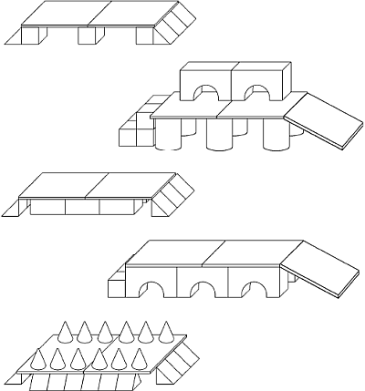

Большой интерес вызывает у детей работа с иллюстрацией. Вот один из видов такой работы. Мы предлагаем детям вырезать геометрические фигуры (рис. 4) и смоделировать из них здание по предложенной схеме (рис. 5), а затем построить модели зданий по своему замыслу.

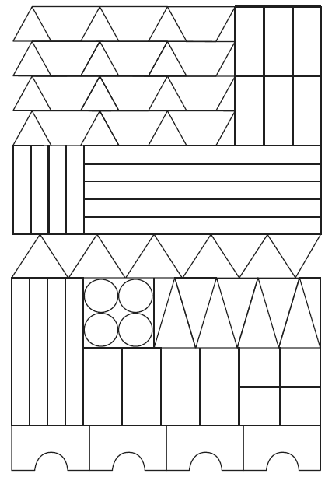

Рис. 4

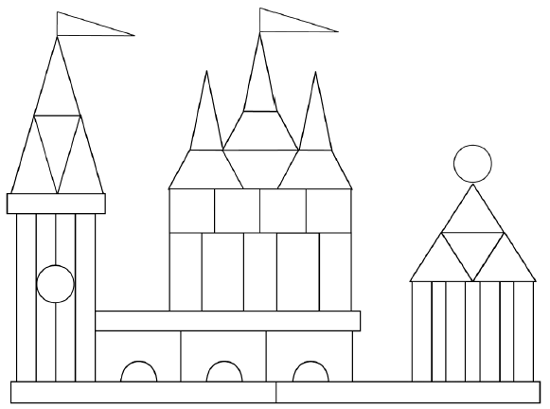

Рис. 5

В утренние время, когда дети еще не все пришли и можно дать более сложное задание в индивидуальной работе, мы предлагаем детям самостоятельно выбрать из картотеки схему, прочитать и смоделировать по ней постройку. Иногда предлагаем и игры, такие как «Раскрась детали».
Задание: раскрась последнюю деталь так, чтобы не повторить уже изображенную деталь (рис.6).

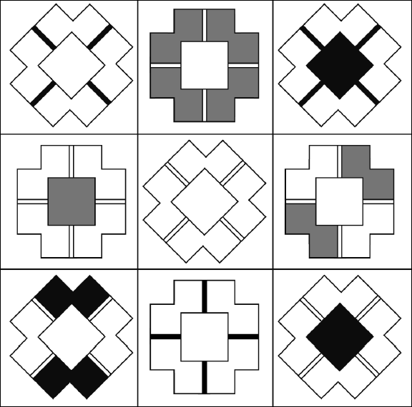
рисунок 6

Конечно, в любой группе есть ребята со слабым конструкторскими способностями, а в связи с этим со слабым интересом к деятельности. В этом случае я стремлюсь заинтересовать их, чаще строить вместе с ними, подключать их к совместной работе с активными детьми, побуждать их к самостоятельности. Задание предлагаю, зная заранее возможности каждого дошкольника.
В конструировании нельзя обойтись без анализа. Задачи, которые я ставлю при этом – это научить детей отличать оригинальное, видеть в сооружениях недостатки конструкции или ее достоинства, давать оценку своей работе и работе товарища.
Но не всегда ответы и рассуждения детей выстраиваются логически верно: они «теряют» мысль, забывают отметить ту или иную характеристику конструкции. Поэтому мы внедряем в работу с детьми карточку анализа / см. рисунок 7/ .
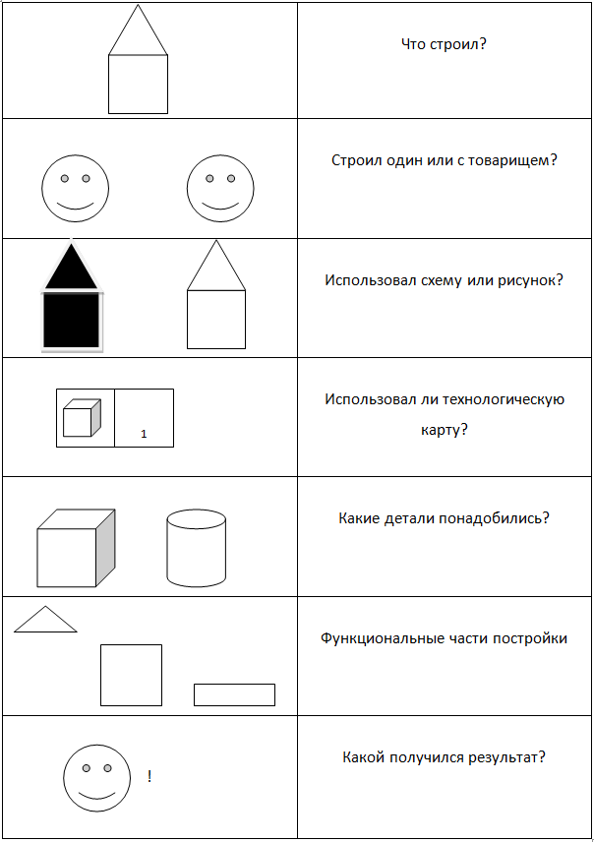
рисунок 7

Таким образом, в обучении детей нашей группы оказалось возможным использовать все основные формы конструирования:
• Конструирование по образцу
• Конструирование по модели
• Конструирования по условиями
• Конструирования по простейшим чертежами и наглядными схемам
• Конструирование по теме
• Конструирование по замыслу
Такие виды деятельности содержат огромные возможности для формирования самостоятельности, инициативы, творчества дошкольника. Уже сейчас дети научились самостоятельно рассматривать предметы, знать как ими пользоваться. Выделять основные этапы создания конструкций и самостоятельно планировать их изготовление. В затруднительных случаях, мы всегда можем помочь: подсказать отдельные приёмы работы, уточнить характерные особенности формы детали изображаемого предмета. Показать соответствующие иллюстрации.

